Разработка урока технологии и ИКТ в 3 классе по теме «Информация. Виды информации»
МОУ СОШ с.Русская Халань
Прокопова Светлана Ивановна
«Формирование исследовательского мышления учащихся»
МОУ ЧСОШ №1 с УИОП
Болтенков Василий Иванович
«Формирование информационно- коммуникационной компетентности учащихся на уроках информатики на основе личностно-ориентированного обучения»
МОУ ЧСОШ № 1 с УИОП
Калашникова Елена Викторовна
«Разработки конкурсов, игр на уроках математики»
МОУ ЧСОШ № 1 с УИОП
Менжунова Мария Павловна
«Использование компьютера на уроках химии»
МОУ ЧСОШ № 1 с УИОП
Болтенкова Нина Федоровна

МОУ «Чернянская средняя общеобразовательная школа №1 с
углубленным изучением отдельных предметов»

П Р О Г Р А М М А
межшкольной ярмарки
«Социально-педагогические инновации-2009»

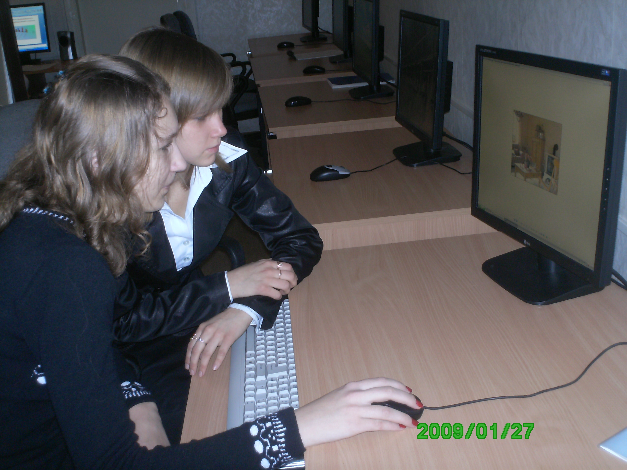

30 июня 2009 года
п. Чернянка

План работы ярмарки
10.00—10.10 Заезд и регистрация участников ярмарки
10.10—10.15 Открытие ярмарки. Приветственное слово зам. директора по УВР МОУ «ЧСОШ№1» Мироненко А.П.
10.15– 10.45 Пленарное заседание
11.15-12.45—Работа в секциях
12.45– 13.00 –Подведение итогов работы конференции

ПРОГРАММА
Секция №1 (кинозал.
Руководитель секции: Давыдова Татьяна Ивановна)
«Родительские собрания в начальной школе»
МОУ СОШ с.Ездочное
Дубинина Ольга Григорьевна
Экспериментальная программа кружка «Овощеводство, цветоводство, ландшафтное строительство и дизайн усадьбы»
МОУ СОШ с.Русская Халань
Сбитнева Галина Николаевна
Библиотечный урок «Что за прелесть эти сказки». «Времена года»-разработки тематических часов в ГПД
МОУ СОШ с.Русская Халань
Сбитнева Галина Алексеевна
Внеклассное мероприятие по краеведению «Милый сердцу уголок»
МОУ СОШ с.Кузькино
Кирдеева Светлана Афанасьевна
Разработки мероприятий в ГПД «Ярмарка талантов, экологическая тропа»
МОУ ЧСОШ №1 с УИОП
Дворцевая Светлана Михайловна
Статива Инна Викторовна

«Секция №2 (кабинет №23.
Руководитель секции: Акимова Людмила Николаевна)
Экспресс-тесты по русскому языку и литературе
МОУ СОШ с.Русская Халань
Быкова Наталья Дмитриевна

«Публичное выступление»
МОУ СОШ с.Русская Халань
Костенко Наталья Николаевна
«Работа с историческими источниками как способ повышения эффективности урока»
МОУ СОШ с.Ковылино
Дряхлова Людмила Ивановна
«Формирование языковой личности младшего школьника на фольклорном материале»
МОУ ЧСОШ №1 с УИОП
Пивоварова Татьяна Васильевна
Блажко Ирина Михайловна
«Формирование пространственно- временных представлений как одно из условий коррекции письменной речи у детей с острыми нарушениями речи»
МОУ ЧСОШ №1 с УИОП
Николаева Людмила Анатольевна
«От традиционного урока к современному. Современные формы работы на уроке»
МОУ ЧСОШ №1 с УИОП
Тепанян Гаяне Арменаковна

Секция №3 (кабинет №13.
Руководитель секции: Мироненко Анна Петровна)
«Презентация копилки интерактивных методов обучения школьников»
МОУ ЧСОШ №1 с УИОП
Васекина Галина Александровна
Информатика 4 класс. Урок по теме: «Текстовый редактор. Создание текстов. »
МОУ ЧСОШ №1 с УИОП
Грошева Елена Владимировна
«Организация учебно-познавательной деятельности учащихся через реализацию деятельностного подхода и использование интерактивных методов обучения »
МОУ ЧСОШ №1 с УИОП
Герасимова Александра Петровна

